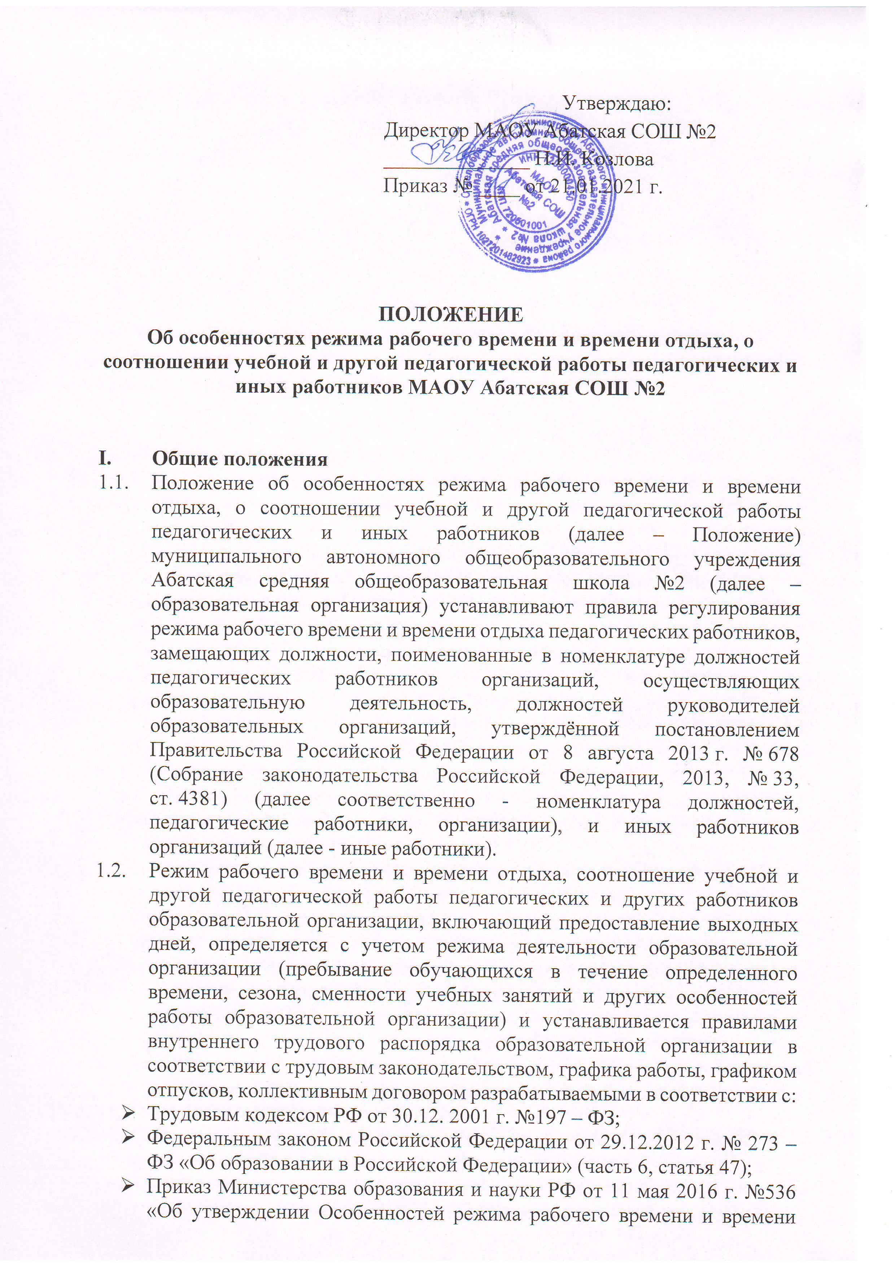

* «Об утверждении Особенностей режима рабочего времени и времени отдыха педагогических и иных работников организаций, осуществляющих образовательную деятельность»;
* Приказ Министерства образования и науки РФ от 22.12.2014 г. № 1601 «О продолжительности рабочего времени (норм часов педагогической работы за ставку заработной платы) педагогических работников и о порядке определения учебной нагрузки педагогических работников, оговариваемой в трудовом договоре»;
  1. Режим работы руководителя образовательной организации, заместителей руководителя должности которых поименованы в разделе II номенклатуры должностей, определяется графиком работы с учётом необходимости обеспечения руководящих функций.
  2. Настоящее Положение распространяется на всех педагогических и иных работников (штатных, совместителей) состоящих в трудовых отношениях с образовательной организацией.

**II. Режим рабочего времени учителей и иных работников**

**образовательной организации в период учебного года**

**2.1.** Выполнение педагогической работы учителями и иными педагогическими работниками (далее -педагогические работники, ведущие преподавательскую работу) характеризуется наличием установленных норм времени только для выполнения педагогической работы, связанной с преподавательской работой.

Выполнение другой части педагогической работы педагогическими работниками, ведущими преподавательскую работу, осуществляется в течение рабочего времени, которое не конкретизировано по количеству часов.

**2.2.** Нормируемая часть педагогической работы работников, ведущих преподавательскую работу, определяется в астрономических часах и включает проводимые учебные (тренировочные) занятия (далее - занятия) независимо от их продолжительности и короткие перерывы (перемены) между каждым занятием, установленные для обучающихся, в том числе «динамическую паузу» (большую перемену) для обучающихся I класса. При этом учебная (преподавательская) нагрузка исчисляется исходя из продолжительности занятий, не превышающей 45 минут.  
Конкретная продолжительность учебных занятий, а также перерывов (перемен) между ними предусматривается Уставом ОУ, Годовым календарным графиком, режимом работы ОУ, расписанием уроков и внеурочной деятельности с учетом Санитарных Правил СП 2.4.3648-20 от 28.09.2020 г. №28.

1. При проведении спаренных учебных занятий неустановленные перерывы могут суммироваться и использоваться для выполнения другой педагогической работы в порядке, предусмотренном правилами внутреннего трудового распорядка образовательного учреждения.
2. Другая часть педагогической работы работников, ведущих преподавательскую работу, требующая затрат рабочего времени, которое не конкретизировано по количеству часов, вытекает из их должностных обязанностей, предусмотренных уставом образовательной организации, правилами внутреннего трудового распорядка образовательной организации, тарифно-квалификационными (квалификационными) характеристиками, и регулируется графиками и планами работы, в т.ч. личными планами педагогического работника, и включает:

* выполнение обязанностей, связанных с участием в работе педагогических,  
  методических советов, с работой по проведению родительских собраний,  
  консультаций, оздоровительных, воспитательных и других мероприятий,  
  предусмотренных образовательной программой;
* организацию и проведение методической, диагностической и консультативной помощи родителям (законным представителям), семьям, обучающим детей на дому в соответствии с медицинским заключением;
* время, затрачиваемое непосредственно на подготовку к работе по обучению и воспитанию обучающихся, воспитанников, изучению их индивидуальных способностей, интересов и склонностей, а также их семейных обстоятельств и жилищно-бытовых условий;
* периодические кратковременные дежурства в образовательной организации в период образовательного процесса, которые при необходимости могут организовываться в целях подготовки к проведению занятий, наблюдения за выполнением режима дня обучающимися, воспитанниками, обеспечения порядка и дисциплины в течение учебного времени, в том числе во время перерывов между занятиями, устанавливаемых для отдыха обучающихся, воспитанников различной степени активности, приема ими пищи. При составлении графика дежурств педагогических работников в

образовательной организации в период проведения учебных занятий, до их  
начала и после окончания учебных занятий учитываются сменность работы  
образовательной организации, режим рабочего времени каждого

педагогического работника в соответствии с расписанием учебных занятий, общим планом мероприятий, другие особенности работы с тем, чтобы не допускать случаев длительного дежурства педагогических работников, дежурства в дни, когда учебная нагрузка отсутствует или незначительна. В дни работы к дежурству по школе педагогические работники привлекаются не ранее чем за 20 минут до начала учебных занятий и не позднее 20 минут после окончания их последнего учебного занятия;

* выполнение дополнительно возложенных на педагогических работников обязанностей, непосредственно связанных с образовательным процессом, с соответствующей дополнительной оплатой труда (классное руководство, проверка письменных работ, заведование учебными кабинетами и др.).
  1. Дни недели (периоды времени, в течение которых образовательная организация осуществляет свою деятельность), свободные для педагогических работников, ведущих преподавательскую работу, от проведения учебных занятий по расписанию, от выполнения иных обязанностей, регулируемых графиками и планами работы, педагогический работник может использовать для повышения квалификации, самообразования, подготовки к занятиям и т.п.

1. Продолжительность рабочего времени или норм часов педагогической работы за ставку заработной платы, устанавливаемых педагогическим работникам в соответствии с приказом Министерства образования и науки Российской Федерации от 22 декабря 2014 г. № 1601 «О продолжительности рабочего времени (нормах часов педагогической работы за ставку заработной платы) педагогических работников и о порядке определения учебной нагрузки педагогических работников, оговариваемой в трудовом договоре» (зарегистрирован Министерством юстиции Российской Федерации 25 февраля 2015 г., регистрационный № 36204) (далее - приказ № 1601), а также продолжительности рабочего времени, установленной в соответствии с законодательством Российской Федерации иным работникам по занимаемым должностям, определяется с учетом их догрузки до установленной нормы часов другой педагогической работой.
2. Формой догрузки может являться педагогическая работа без дополнительной оплаты: индивидуальная работа с обучающимися, кружковая работа, работа по замене отсутствующих учителей, проведение индивидуальных занятий на дому с обучающимися, организуемых в соответствии с медицинским заключением, выполнение частично или в полном объеме работы по классному руководству, проверке письменных работ, внеклассной работы по физическому воспитанию и другой педагогической работы, объем работы которой регулируется образовательной организацией.
3. Режим рабочего времени учителей 1-х классов определяется с учетом Санитарных Правил СП 2.4.3648-20 «Санитарно – эпидемиологические требования к организациям воспитания и обучения, отдыха и оздоровления детей и молодежи» п. 3.4.16, предусматривающих в первые два месяца "ступенчатый" метод наращивания учебной нагрузки, а также динамическую паузу, что не должно отражаться на объеме учебной нагрузки, определение которой производится один раз в год на начало учебного года в соответствии с Учебным планом.

**2.9.** Режим рабочего времени учителей и иных работников образовательной организации, у которых по не зависящим от них причинам (сокращение количества часов по учебному плану и учебным программам и (или) классов, групп и др.) в течение учебного года учебная нагрузка уменьшается по сравнению с учебной нагрузкой, установленной им на начало учебного года, до конца учебного года определяется количеством часов пропорционально сохраняемой им в порядке, установленном Правительством Российской Федерации, заработной платы, с учетом времени, необходимого для выполнения педагогической работы, предусмотренной в п. 2.2 настоящего Положения.

**2.**10. Педагогическим работникам образовательной организации, участвующим по решению уполномоченных органов исполнительной власти в проведении единого государственного экзамена в рабочее время и освобождённым от основной работы на период проведения единого государственного экзамена (далее - ЕГЭ), предоставляются гарантии и компенсации, установленные трудовым законодательством и иными действующими актами, содержащими нормы трудового права. Педагогическим работникам, участвующим в проведении ЕГЭ, выплачивается компенсация за работу по подготовке и проведению единого государственного экзамена. Размер и порядок выплаты указанной компенсации устанавливаются субъектом Российской Федерации (Департаментом образования и науки Тюменской области».

**III. Продолжительность рабочего времени (норма часов педагогической**

**работы за ставку заработной платы) для педагогических и иных**

**работников образовательно организации**

1. В рабочее время педагогических работников в зависимости от занимаемой должности включается учебная (педагогическая), воспитательная работа, индивидуальная работа с обучающимися и воспитанниками, научная, творческая и исследовательская работа, а также другая педагогическая работа, предусмотренная трудовыми (должностными) обязанностями и (или) индивидуальным планом,

- методическая, подготовительная, организационная, диагностическая, работа по ведению мониторинга, работа, предусмотренная планами воспитательных, физкультурно-оздоровительных, спортивных, творческих и иных мероприятий, проводимых с обучающимися и воспитанниками.

1. Конкретные трудовые (должностные) обязанности педагогических работников определяются их трудовыми договорами и должностными инструкциями.
2. Объем учебной (педагогической) нагрузки педагогическим работникам устанавливается, исходя из количества часов по учебному плану и программам, обеспеченности кадрами, других конкретных условий в образовательной организации. Учебная нагрузка педагогического работника, оговариваемая в трудовом договоре, ограничивается верхним пределом, определяемым типовым положением.
3. Продолжительность рабочего времени (норма часов педагогической работы за ставку заработной платы) для педагогических работников устанавливается исходя из сокращенной продолжительности рабочего времени не более 36 часов в неделю.
4. Педагогическим работникам в зависимости от должности и (или) специальности с учетом особенностей их труда устанавливается:
5. продолжительность рабочего времени 36 часов в неделю: педагогу-психологу, социальному педагогу, педагогу-организатору, старшему вожатому, старшему методисту, методисту, педагогу - библиотекарю;
6. норма часов преподавательской работы за ставку заработной платы (нормируемая часть педагогической работы) 18 часов в неделю: учителям 1-11 классов, реализующих общеобразовательные программы, (в том числе адаптированным); педагогам дополнительного образования
7. норма часов педагогической работы за ставку заработной платы: 20 часов в неделю - учителю-логопеду, учителю - дефектологу;

30 часов в неделю - воспитателям в группах продленного дня.

1. Продолжительность рабочего времени педагогических работников включает преподавательскую (учебную) работу, воспитательную, а также другую педагогическую работу, предусмотренную квалификационными характеристиками по должностям и особенностями режима рабочего времени и времени отдыха педагогических и других работников образовательных учреждений, утвержденными в установленном порядке.
2. За педагогическую работу, выполняемую с согласия педагогических работников сверх установленной нормы часов за ставку заработной платы, производится дополнительная оплата соответственно получаемой ставке заработной платы в одинарном размере.
3. Учителям 1-4 классов, которым не может быть обеспечена учебная нагрузка в объеме, соответствующем норме часов преподавательской работы за ставку заработной платы в неделю, при передаче преподавания уроков иностранного языка, музыки, изобразительного искусства, технологии и физической культуры учителям-специалистам, гарантируется выплата ставки заработной платы в полном размере при условии догрузки их до установленной нормы часов другой педагогической работой.
4. Учёт учебной (основной педагогической) и другой педагогической работы, проводится заместителем директора по учебной работе, заместителемдиректора по воспитательной работе (внеурочная деятельность,дополнительное образование).
5. Должностной оклад учителя и педагога дополнительного образования, оплачиваемый из базовой части фонда оплаты труда, учитывает также другую педагогическую работу педагогического работника, требующую затрат рабочего времени, не конкретизированную по количеству часов, но вытекающую из его должностных обязанностей, устава образовательной организации, коллективного договора, правил внутреннего трудового распорядка.
6. Для педагогических работников, непосредственно осуществляющих учебный процесс, определяются следующие дополнительные виды работ, оплачиваемых из стимулирующей части фонда оплаты труда работников образовательной организации на основе дополнительного соглашения к трудовому договору между педагогическим работником и работодателем:

* проверка тетрадей и других контрольно-диагностических материалов;
* подготовка лабораторного демонстрационного оборудования для проведения уроков и других учебных занятий;
* руководство методическим объединением или другим локальным профессиональным сообществом в школе и в муниципальном районе;
* индивидуальные занятия с больными детьми на дому;
* работа с одарёнными детьми;
* работа по реализации приоритетных направлений программы развития школы;
* осуществление инновационной и опытно-экспериментальной деятельности;
* работа по внедрению современных, в том числе информационных технологий в образовательный процесс;
* обучение больных детей и детей-инвалидов на дому;
* заведование кабинетом;
* иная деятельность, указанная в Положении о распределении стимулирующего фонда оплаты труда работников МАОУ Абатская СОШ №2.

**IV. Разделение рабочего дня на части**

**4.1.** При составлении графиков работы педагогических и других работников перерывы в рабочем времени, не связанные с отдыхом и приемом работниками пищи, не допускаются за исключением случаев, предусмотренных настоящим Положением.

1. При составлении расписаний учебных занятий образовательная организация обязана исключить нерациональные затраты времени педагогических работников, ведущих преподавательскую работу, с тем, чтобы не нарушалась их непрерывная последовательность и не образовывались длительные перерывы (так называемые "окна"), которые в отличие от коротких перерывов (перемен) между каждым учебным занятием, установленных для обучающихся, воспитанников, рабочим временем педагогических работников не являются.
2. Допускается деление рабочего времени педагогического работника на части в условиях реализации программ дополнительного образования, организации внеурочной, внеклассной работы с учащимися и выполнения других обязанностей, указанных в пункте 2.3. настоящего Положения, что определяется планами работы Школы, расписанием занятий и личными планами педагогического работника. Длительные перерывы между занятиями при составлении расписания допускаются только по письменному заявлению педагогических работников.
3. Перерывы в работе, образующиеся в связи с выполнением воспитателями работы сверх установленных норм, к режиму рабочего дня с разделением его на части не относятся.

**V. Режим рабочего времени педагогических работников и иных работников образовательной организации в** **каникулярный период**

1. Периоды осенних, зимних, весенних и летних каникул, установленных для обучающихся, воспитанников образовательной организации и не совпадающие с ежегодными оплачиваемыми основными и дополнительными отпусками работников (далее - каникулярный период), являются для них рабочим временем.
2. В каникулярный период педагогические работники осуществляют педагогическую, методическую, а также организационную работу, связанную с реализацией образовательной программы, в пределах нормируемой части их рабочего времени (установленного объема учебной нагрузки (педагогической работы), определенной им до начала каникул, и времени, необходимого для выполнения работ, предусмотренных пунктом 2.2 настоящего Положения, с сохранением заработной платы в установленном порядке.

Учителя, осуществляющие индивидуальное обучение на дому детей в соответствии с медицинским заключением, в каникулярный период привлекаются к педагогической (методической, организационной) работе с учетом количества часов индивидуального обучения таких детей, установленного им до начала каникул.

1. Режим рабочего времени педагогических работников, принятых на работу во время летних каникул обучающихся, воспитанников, определяется в пределах нормы часов преподавательской (педагогической) работы в неделю, установленной за ставку заработной платы и времени, необходимого для выполнения других должностных обязанностей.
2. Режим рабочего времени учебно-вспомогательного и обслуживающего персонала в каникулярный период определяется в пределах времени, установленного по занимаемой должности. Указанные работники в установленном законодательством порядке могут привлекаться для выполнения хозяйственных работ, не требующих специальных знаний.
3. Режим рабочего времени всех работников в каникулярный период регулируется локальными актами образовательной организации и графиками работ с указанием их характера.

**VI. Режим рабочего времени работников образовательной организации в**

**период отмены для обучающихся, воспитанников учебных занятий**

**(образовательного процесса) по санитарно-эпидемиологическим,**

**климатическим и другим основаниям**

1. Периоды отмены учебных занятий (образовательного процесса) для обучающихся, воспитанников по санитарно-эпидемиологическим, климатическим и другим основаниям являются рабочим временем педагогических и других работников образовательной организации.
2. В периоды, указанные в пункте 6.1 настоящего Положения, педагогические работники и иные работники привлекаются к выполнению работ в порядке и на условиях, предусмотренных для режима рабочего времени работников организации в каникулярное время.

**VII. Режим рабочего времени педагогических работников и иных работников образовательной организации, осуществляющих оздоровление, отдых и занятость в летний период**

**7.1.** Режим рабочего времени педагогических работников, привлекаемых в период, не совпадающий с ежегодным оплачиваемым отпуском, на срок не более одного месяца, в оздоровительные образовательные лагеря и другие оздоровительные образовательные учреждения с дневным пребыванием детей, создаваемые в каникулярный период в той же местности на базе общеобразовательной организации, определяется в порядке, предусмотренном разделом V настоящего Положения.

1. Привлечение педагогических работников и иных работников в каникулярное время, не совпадающее с их отпуском, к работе в качестве руководителей длительных (без возвращения в тот же день) походов, экспедиций, экскурсий, путешествий в другую местность допускается в соответствии с законодательством Российской Федерации.
2. Режим рабочего времени указанных работников устанавливается с учетом выполняемой ими работы и определяется правилами внутреннего трудового распорядка образовательной организации, графиками работы, коллективным договором.

**VIII. Регулирование рабочего времени отдельных педагогических работников образовательной организации**

**8.1.** Режим рабочего времени педагога-психолога в пределах 36-часовой рабочей  
недели регулируется правилами внутреннего трудового распорядка  
образовательной организации с учетом:

* выполнения индивидуальной и групповой консультативной работы с участниками образовательного процесса в пределах не менее половины недельной продолжительности их рабочего времени;
* подготовки к индивидуальной и групповой консультативной работе, обработки, анализа и обобщения полученных результатов, заполнения отчетной документации, а также повышения своей квалификации. Выполнение указанной работы сотрудниками может осуществляться как непосредственно в образовательной организации, так и за её пределами.

**8.2.** Режим рабочего времени социального педагога, педагога-организатора, методиста, старшей вожатой в пределах 36-часовой рабочей недели регулируется правилами внутреннего трудового распорядка образовательной организации с учетом выполнения индивидуальной и групповой работы с участниками образовательных отношений, режима дня образовательной организации, Плана мероприятий и расписания занятий на определённый период.